INFORMACJA PRASOWA
Gdańsk, 20 grudnia 2023 r.

Wydatki Polaków na Boże Narodzenie 2023. W jednej trzeciej przypadków będą one niższe niż przed rokiem

Niemal dwie trzecie Polaków sfinansuje tegoroczne Święta Bożego Narodzenia z oszczędności. Wiele gospodarstw domowych nie zdołało odłożyć środków i zdecydowało się na pożyczkę
z instytucji finansowych bądź od rodziny lub znajomych.

W najnowszej edycji badania nastrojów konsumenckich (Sytuacja na rynku consumer finance), opracowywanego przez Związek Przedsiębiorstw Finansowych w Polsce (ZPF) oraz Instytut Rozwoju Gospodarczego Szkoły Głównej Handlowej (IRG SGH), Polacy zostali zapytani o plany związane
z wydatkami świątecznymi. Oto wyniki.

Co dziesiąte gospodarstwo domowe pożycza pieniądze na święta. Inflacja zjadła siłę nabywczą odłożonych pieniędzy

Jak wynika z badania, co trzecie gospodarstwo domowe przeznaczy na Boże Narodzenie mniej pieniędzy niż przed rokiem.

Warto zauważyć, że skala cięć różni się w zależności od województw. Największy odsetek respondentów (51,5 proc.) deklarujących ograniczenie wydatków świątecznych mieszka w województwie świętokrzyskim. Na drugim krańcu jest województwo opolskie, w którym co piąty ankietowany odpowiedział, że wydatki będą mniejsze niż rok temu.

Wyniki odpowiedzi na pytanie o skalę wydatków na Święta Bożego Narodzenia 2023 prezentujemy na poniższej grafice.

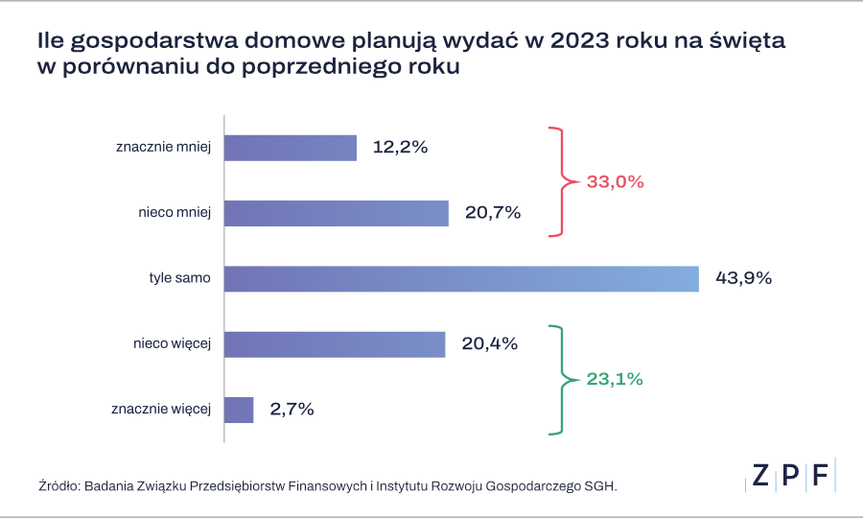
- Trzeba mieć na uwadze, że święta są finansowane nie tylko z bieżących dochodów, ale ze środków odkładanych w całym roku. Wskutek wysokiej inflacji w pierwszej połowie roku wiele gospodarstw domowych nie zdołało odłożyć środków na zwiększenie wydatków świątecznych - mówi dr Sławomir Dudek, ekonomista SGH i współautor badania. - Dodatkowo, inflacja zjadła siłę nabywczą odłożonych pieniędzy.

Jak zauważa, pokłosie rekordowo wysokiej inflacji, która została odnotowana w Polsce zwłaszcza na początku 2023 r., wciąż wpływa na bieżące wydatki Polaków. Dlatego gospodarstwa domowe w celu sfinansowania wydatków świątecznych, w tym prezentów, najczęściej sięgają po zgromadzone wcześniej oszczędności. W ten sposób postąpi niemal dwie trzecie ankietowanych w badaniu ZPF i IRG SGH.

Istotnym źródłem finansowania świąt są także premie otrzymywane w miejscach pracy. Co dziesiąte gospodarstwo domowe zdecydowało się na pożyczkę albo w instytucji finansowej, albo od rodziny
i znajomych.

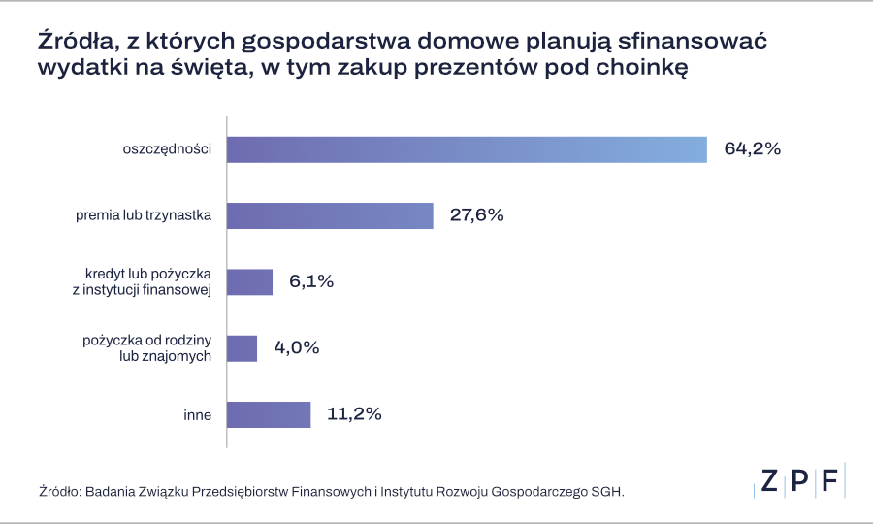

Nastroje konsumentów w Polsce. Odsetek pesymistów spada

„Sytuacja na rynku consumer finance” to badanie realizowane od 2006 r. w odstępach kwartalnych przez ZPF oraz IRG SGH. Jest prowadzone za pomocą ankiety badawczej metodą testu koniunktury.

W poprzedniej edycji badania Polacy zostali zapytani o ocenę klimatu do zakupu dóbr trwałych. Dokładnie 31,2 proc. oceniło go wówczas jako zły. Warto jednak zwrócić uwagę na to, że przed rokiem odsetek pesymistów sięgnął 41,1 proc.

Więcej na ten temat można przeczytać na stronie: https://zpf.pl/dobre-wiesci-przed-czarnym-piatkiem-2023-polacy-planuja-zakupy-odwazniej-niz-przed-rokiem/

***

Związek Przedsiębiorstw Finansowych w Polsce to organizacja pracodawców w branży finansowej.
W skład ZPF wchodzi obecnie blisko 100 podmiotów reprezentujących najważniejsze sektory rynku. To m.in. banki, ubezpieczyciele, instytucje pożyczkowe, biura informacji gospodarczej, pośrednicy finansowi, podmioty zarządzające wierzytelnościami, organizatorzy crowdfundingu udziałowego.

Od ponad 20 lat ZPF działa na rzecz rozwoju rynku finansowego w Polsce i podnoszenia standardów etycznych w branży. ZPF występuje aktywnie jako partner społeczny w polskich i unijnych procesach legislacyjnych. ZPF należy do Rady Rozwoju Rynku Finansowego, powołanej przez Ministra Finansów Rzeczypospolitej Polskiej, a także reprezentuje polskie instytucje finansowe w UE.

ZPF ma w swoim dorobku badawczym kilkaset raportów branżowych. Organizuje kongresy, szkolenia
i wiele innych projektów dla przedstawicieli branży finansowej.

Prezesem ZPF jest Marcin Czugan, radca prawny. W latach 2015-2017 przewodniczył Komitetowi Prawno-Politycznemu EUROFINAS (European Federation of Finance House Associations) w Brukseli, największej organizacji zrzeszającej kredytodawców kredytu konsumenckiego w Europie. Obecnie wchodzi również
w skład jej zarządu.

http://www.linkedin.com/company/zpf

